Planteamiento del problema:

A diferencia del primer parcial y segundo parcial realizaremos el planteamiento del problema por casos separos y no de manera general como se realizó en el primer examen lo cual hoy se considera que fue un error pensarlo de esa menare.

Ahora vamos a extraer información relevante que nos proporciona el problema

Para el cañón Defensivo tenemos que:

* Existe un tiempo TD
* Existe la posición (Xd y Yd)
* Tiene un radio de destrucción de 0.025*La separación de los cañones
* Tiene un infiltrado que brinda información del bando contrario con un retardo de 2segundos
* Su función es solo disparar si su cañón puede ser dañado o destruido

Para el cañón Ofensivo tenemos que:

* Existe un tiempo TO
* Existe la posición (Xo y Yo)
* Tiene un radio de destrucción de 0.05*la separación de los cañones
* Tiene un infiltrado que brinda información del bando contrario con un retado de 1 segundo
* Neutraliza los disparos defensivos si se encuentra en un radio menos a 0.005*la distancia

Ahora vamos a extraer las variables que serán generales del problema y luego de eso partir solucionar cada caso, con su respectivo análisis inicial.

***Variables:***

Gravedad

Pi

**Para el caso Ofensivo**

Altura del cañón (Ho), la separación de los cañones (d), la posición en Xo, la posición en Yo, el radio de destrucción del cañón 0.05*d, radio de neutralización 0.005*d

**Para el caso defensivo**

Altura del cañón (Hd), la separación de los cañones (d), la posición en Xd, la posición en Yd, el radio de destrucción del cañón 0.025*d

Para todos los casos utilizaremos las fórmulas del movimiento parabólico proporcionado por el examen para así realizar las ecuaciones que regirán el movimiento del proyectil

Planteamiento y caso 1

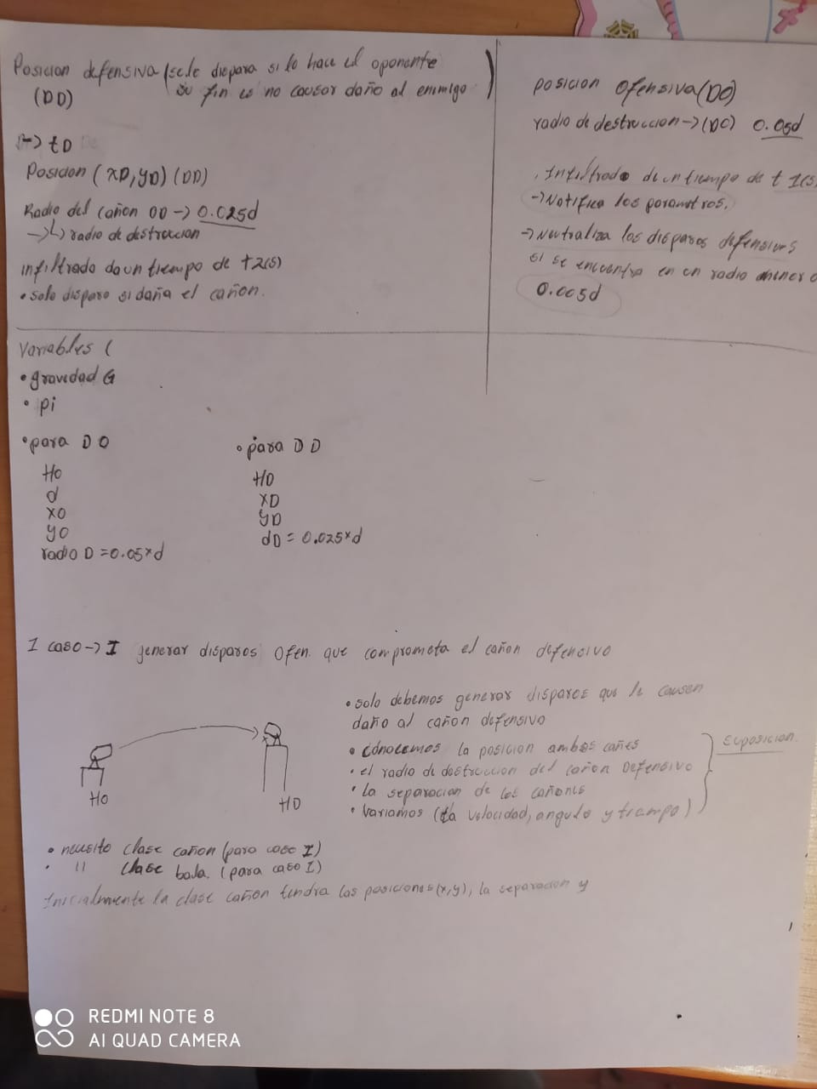

La clase cañón tendrá la posición en X, Y y la distancia de separación de los cañones y el rango de destrucción

La clase bala tendrá las ecuaciones de movimiento y se le podrá asignar un valor de Vo en cual ira aumentando a medida que encuentra una trayectoria donde pueda impactar.

Para el caso II será lo mismo que para el caso I la diferencia es que será el otro cañón quien causará los disparos efectivos siempre y cuando el cañón ofensivo pueda causar daño en este.

Para el caso III debemos de realizar el disparo del cañón del cañón ofensivo si este puede impactar en el cañón defensivo sin importar los daños causados en el cañón ofensivo.

Para el caso IV es el caso que pide el enunciado donde la finalidad únicamente que las balas que lanzo el cañón defensivo solo destruyan las balas de cañón del cañón ofensivo.

Para el caso V si el disparo del cañón ofensivo es efectivo pero el cañón defensivo se defiende y este puede comprometer su efectividad necesitas disparos 2 balas de cañón donde estas pueden evitar que la bala del cañón defensiva no comprometa la efectividad del disparo del cañón ofensivo